Dębica, dn. 07.09.2020 r.

Procedury zapewnienia bezpieczeństwa
w
Urzędzie Gminy Dębica
w związku z wystąpieniem COVID-19
podczas pracy Urzędu Gminy

Cel procedury
Celem wprowadzenia procedury jest zapewnienie bezpieczeństwa pracowników Urzędu Gminy Dębica oraz gości przychodzących w celach urzędowych.

Zakres stosowania
Procedura obowiązuje w obszarze obiektów i terenu Urzędu Gminy Dębica.

Odpowiedzialność
Wójt Gminy w Dębicy odpowiada za ustanowienie i wdrożenie niniejszej procedury, a także za nadzorowanie przestrzegania zapisów niniejszej procedury przez podległych pracowników oraz osoby przebywające na terenie Urzędu Gminy w Dębicy.

Pracownicy i osoby uczestniczące w zebraniach zobowiązani są do zapoznania się z zapisami procedury i ich bezwzględnego przestrzegania. Wszyscy pracownicy zobowiązani są do powstrzymania się od przychodzenia do pracy i zgłoszenia Wójtowi przypadków w których nie mogą wykonywać obowiązków służbowych w wyniku objęcia kwarantanną lub izolacją lub wystąpienia objawów choroby zakaźnej.

Bezpośredni przełożeni pracowników zobowiązani są do przypomnienia zasad postępowania wynikających z procedury podległym pracownikom.

Wszyscy pracownicy zobowiązani są do zapoznania się z niniejszą procedurą w zakresie postępowania oraz do stosowania się z jej postanowieniami.

Opis sposobu postępowania
- W trakcie pracy Urzędu w pomieszczeniach wykorzystywanych do jego przeprowadzenia mogą przebywać wyłącznie:
  - pracownicy Urzędu Gminy,
  - Goście zaproszeni przez pracowników Urzędu,
  - pracownicy odpowiednich służb, np. medycznych, jeżeli wystąpi taka potrzeba,
  - mieszkańcy w ilości nie przekraczającej wytycznych określających minimalną ilość miejsca przypadającego na jedną osobę.
- W pomieszczeniach biurowych należy organizować pracę w sposób zapewniający pracownikom minimalny odstęp od drugiego pracownika wynoszący 1,5 m.
- Spotkania i narady wewnętrzne, a także spotkania z kontrahentami, jeśli są niezbędne, powinny trwać możliwie krótko i być przeprowadzane przy otwartych oknach lub drzwiach. Należy zachować, bezpieczny dystans między pracownikiem i klientem/kontrahentem, wynoszący min 1,5 m. W miarę możliwości należy korzystać z rozwiązań umożliwiających porozumiewanie się na odległość (telefon, poczta elektroniczna, komunikator).
- Uczestniczący w zebraniu do pomieszczenia w którym odbywa się zebranie może wnieść wyłącznie przybory niezbędne do użycia podczas zebrania, jak przybory piśmiennicze, notatnik, niezbędna dokumentacja, komputer, kalkulator.
- Pracownicy nie mogą pożyczać przyborów do pisania innym osobom.
- Osoby przebywające w Urzędzie Gminy celem załatwienia sprawy mogą oczekiwać w wyznaczonych miejscach na terenie Urzędu.
- Do Urzędu nie będą wpuszczani: osoby z objawami chorobowymi wskazującymi na chorobę zakaźną.
- Jeżeli zaistnieje taka konieczność, w przypadku wystąpienia niepokojących objawów chorobowych za zgodą osoby dokonuje się pomiaru temperatury ciała.
- Do Urzędu nie mogą przychodzić pracownicy, którzy na podstawie przepisów prawa obowiązani są odbywać kwarantannę lub być w izolacji.
- Osoby wchodzące do Urzędu zobowiązane są zakrywać usta i nos (np. za pomocą maseczki, przyłbicy ochronnej, materiałem).
- Każda osoba wchodząca do Urzędu (jednostki organizującej zebranie) zobowiązana jest do:
  - Noszenia maseczki ochronnej przez cały czas przebywania w Urzędzie.
  - Dezynfekcji rąk, którą przeprowadza zgodnie z instrukcją stanowiącą załącznik do procedury.
  - Przebywania na terenie Urzędu w wyznaczonych miejscach.
- Pracownicy mogą zdjąć maseczki po zajęciu stanowiska pracy zapewniającego niezbędny odstęp. Jednak w przypadku obsługi Klientów są zobowiązani stosować maseczki.
- Osoby które ze względów zdrowotnych nie mogą korzystać z maseczek powinni używać przyłbic, które nie utrudniają oddychania.
- Pracownicy Urzędu obsługujący klientów zobowiązani są do wykonywania tych czynności w maseczkach oraz rękawiczkach.
- Na tablicy ogłoszeń Urzędu (jednostki organizującej zebranie) znajdują się numery telefonów do organu prowadzącego, stacji sanitarno-epidemiologicznej oraz służb medycznych, z którymi należy się skontaktować w przypadku stwierdzenia objawów chorobowych wskazujących na COVID-19 u osoby znajdującej się na Urzędu (jednostki organizującej zebranie).
- Urząd zapewnia:
  - Sprzęt, środki czystości i do dezynfekcji, które zapewnią bezpieczne korzystanie z pomieszczeń Urzędu oraz sprzętów i przedmiotów znajdujących się w Urzędzie;
  - Płyn do dezynfekcji rąk - przy wejściu do budynku, na korytarzu, a także środki ochrony osobistej, w tym jednorazowe rękawiczki w przypadku bezpośredniej obsługi klienta, maseczki ochronne dla wszystkich pracowników do wykorzystania w razie zaistnienia takiej potrzeby;
  - Plakaty z zasadami prawidłowego mycia rąk w pomieszczeniach sanitarno-higienicznych oraz instrukcje dotyczące prawidłowego dezynfekowania rąk przy dozownikach z płynem;
  - Pełną informację dotyczącą stosowanych metod zapewniania bezpieczeństwa i procedur postępowania na wypadek podejrzenia zakażenia wszystkim pracownikom jak i innym osobom przebywającym na terenie Urzędu Gminy.
- Wójt:
  - Nadzoruje prace porządkowe wykonywane przez pracowników Urzędu zgodnie z powierzonymi im obowiązkami;
  - Dba o to, by w pomieszczeniach nie było przedmiotów, sprzętów, których nie da się skutecznie umyć lub dezynfekować;
  - Współpracuje ze służbami sanitarnymi;
  - Instruuje pracowników o sposobie stosowania procedury postępowania na wypadek podejrzenia zakażenia;
  - Informuje za pomocą Urzędników o obowiązujących w Urzędzie procedurach postępowania na wypadek podejrzenia zakażenia.
- Każdy pracownik przebywający na terenie Urzędu zobowiązany jest:
- Stosować zasady profilaktyki zdrowotnej w formie:
  - Regularnego mycia rąk przez 30 sekund mydłem i wodą lub środkiem dezynfekującym zgodnie z instrukcją zamieszczoną w pomieszczeniach sanitarno-higienicznych w sposób opisany w załączniku do procedury,
  - Kasłania, kichania w jednorazową chusteczkę lub wewnętrzną stronę łokcia; chusteczkę po użyciu należy jak najszybciej wyrzucić do zamkniętego kosza i umyć ręce,
  - Unikania skupisk ludzi,
  - Unikania dotykania oczu, nosa i ust,
  - Unikania kontaktu z osobami, które źle się czują;
  - Dezynfekować ręce niezwłocznie po wejściu do budynku Urzędu;
- Informować Wójta (kierownika jednostki organizującej zebranie) lub osobę go zastępującą o wszelkich objawach chorobowych, wskazujących na chorobę zakaźną u Urzędnika lub osoby przebywającej na terenie Urzędu;
- Zachowywać właściwy dystans między sobą.
Procesy mycia i dezynfekcji
- Osoby sprzątające w Urzędzie:
  - Pracują w rękawiczkach;
  - Myją i dezynfekują ręce po każdej czynności związanej ze sprzątaniem, myciem, itd.;
  - Dezynfekują toalety – na bieżąco, co najmniej 2 razy dziennie i po każdym dniu pracy Urzędu (jednostki organizującej zebranie);
  - Po każdym dniu myją i/lub dezynfekują:
    - ciągi komunikacyjne – myją;
    - poręcze, włączniki światła, klamki, uchwyty, poręcze krzeseł, siedziska i oparcia krzeseł, blaty stołów, biurek z których korzystają pracownicy i uczestniczący w zebraniach, drzwi wejściowe do Urzędu (jednostki organizującej zebranie), szatnia (powierzchnie płaskie), kurki przy kranach – myją i dezynfekują;
    - wietrzą pomieszczenia, w których odbyła się dezynfekcja, tak aby nie narażać pracowników na wdychanie oparów.
  - Przeprowadzając dezynfekcję postępują zgodnie z instrukcją i zaleceniami wskazanymi na opakowaniu przez producenta środka dezynfekującego.
Wchodzenie do Urzędu
- Na teren budynku Urzędu osoby wchodzą pojedynczo na wyraźne polecenie pracownika wpuszczającego do Urzędu, z zachowaniem odległości min 1,5 metra.
- Oczekujący stoją wzdłuż chodnika prowadzącego do drzwi w odstępach minimum 1,5 metra.
- Osoba wpuszczany jest do Urzędu przez wyznaczonego pracownika, który dba o to, by uczestnik przy wejściu do Urzędu zdezynfekował ręce.
Korzystanie z pomieszczeń sanitarnych
- Każda osoba przebywająca na terenie Urzędu w przypadku chęci skorzystania z WC zobowiązana jest:
  - Po skorzystaniu z toalety należy wymyć ręce w sposób opisany w załączniku do procedury.
  - Przed wejściem do pokoju należy zdezynfekować ręce w sposób opisany w załączniku.
Poruszanie się pojazdami służbowymi
- Pracownicy poruszający się pojazdami służbowymi w przypadku, gdy w pojeździe znajduje się 2 osoby lub więcej zobowiązani są poruszać się w maseczkach.
- Kierujący pojazdem w przerwie w trakcie jazdy zobowiązany jest zapewnić przewietrzenie wnętrza pojazdu.
- Kierujący pojazdem dezynfekuje powierzchnie znajdujące się po stronie pasażera oraz klamki każdorazowo przy zmianie pasażera.
- Kierujący pojazdem przed jego zdaniem dezynfekuje powierzchnie po stronie kierującego, kierownicę, przyciski i drążki sterujące oraz dźwignię zmiany biegów.
- Kierujący pojazdem po wykonaniu dezynfekcji, materiały, które zużył zabezpiecza w jednorazowym worku foliowym i wyrzuca do kosza zgodnie z obowiązującymi przepisami.
Postępowanie z dokumentami otrzymywanymi od Klientów
- Dokumenty otrzymane od Klienta odkładane są do oznakowanego pojemnika.

- Dokumenty dostarczane przez Klientów przechowywane są w specjalnie oznaczonych pojemnikach w kwarantannie przez 24 godziny.
Procedura postępowania na wypadek podejrzenia zakażenia COVID-19
- W przypadku stwierdzenia objawów chorobowych u osoby przebywającej na terenie urzędu, które wskazują na chorobę zakaźną (w przypadku COVID-19 takich jak kaszel, gorączka, duszności),jest niezwłocznie izolowany od grupy – służy do tego specjalnie przygotowane pomieszczenie.
- Pracownik, który zauważył objawy chorobowe, informuje o tym przełożonego lub osobę go zastępującą.
- W przypadku wystąpienia u pracownika Urzędu będącego na stanowisku niepokojących objawów sugerujących zakażenie COVID-19, pracownik niezwłocznie przerywa swoją pracę i informuje przełożonego lub osobę wyznaczoną o podejrzeniu – zachowując stosowny dystans i środki ostrożności, aby nie dochodziło do przenoszenia zakażenia.
- Wójt wstrzymuje przyjmowanie do Urzędu kolejnych osób do czasu wymycia i dezynfekcji obszaru, w którym przebywał i poruszał się pracownik.
- Wójt lub osoba wyznaczona zawiadamia powiatową stację sanitarno-epidemiologiczną (numer znajduje się na tablicy ogłoszeń przy drzwiach wejściowych) i wprowadza do stosowania na terenie szkoły instrukcji i poleceń przez nią wydawanych.
- Obszar, w którym przebywał i poruszał się pracownik z podejrzeniem zakażenia COVID-19 jest niezwłocznie skrupulatnie myty, a powierzchnie dotykowe, takie jak klamki, włączniki światła, poręcze, są dezynfekowane przez osobę do tego wyznaczoną.
- Pomieszczenie, które przeznaczone było do izolacji osoby z objawami chorobowymi po opuszczeniu go przez osobę z objawami, powierzchnie dotykowe są myte i dezynfekowane.
- Wójt lub osoba przez niego wyznaczona sporządza listę osób, z którymi osoba podejrzana o zakażenie miała kontakt, aby w razie potrzeby przekazać ją powiatowej stacji sanitarno-epidemiologicznej.
Przepisy końcowe
- Wszystkie zasady zapewnienia bezpieczeństwa w Urzędzie przedstawione w niniejszej procedurze obowiązują każdego przebywającego na terenie Urzędu Gminy oraz pracownika.
- Procedury bezpieczeństwa obowiązują w Urzędu od dnia 07 września 2020 r. do czasu ich odwołania.

Załącznik nr 1
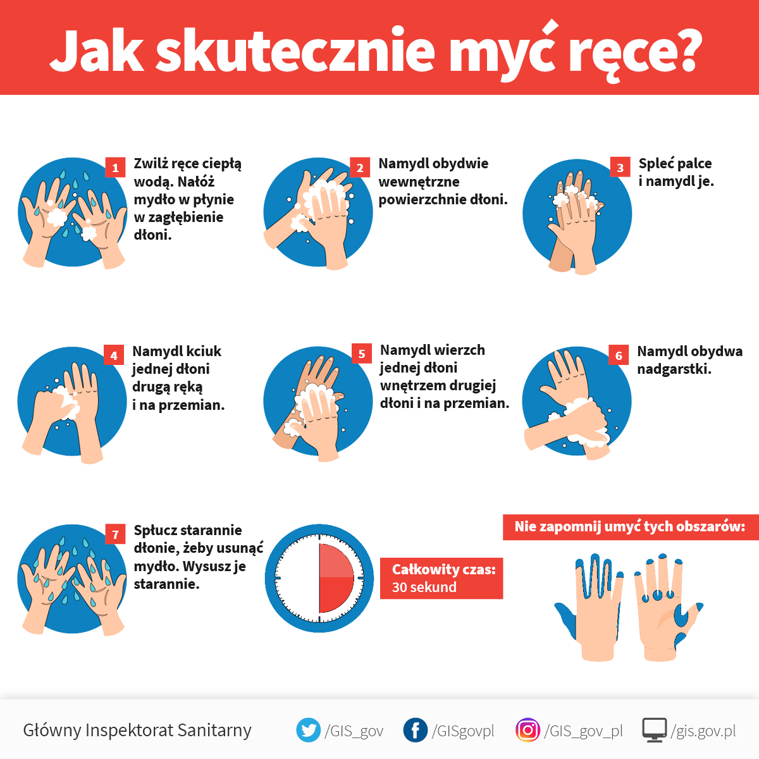
Załącznik nr 2
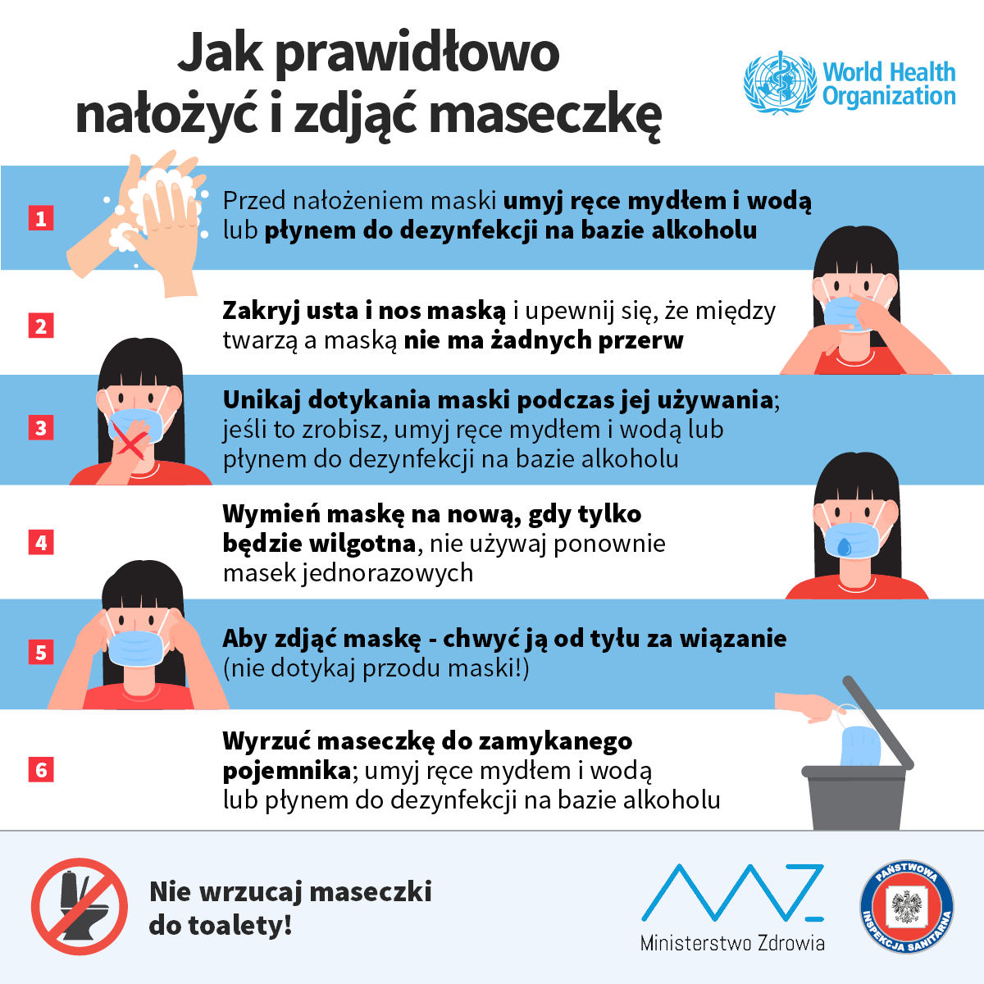

Załącznik nr 3
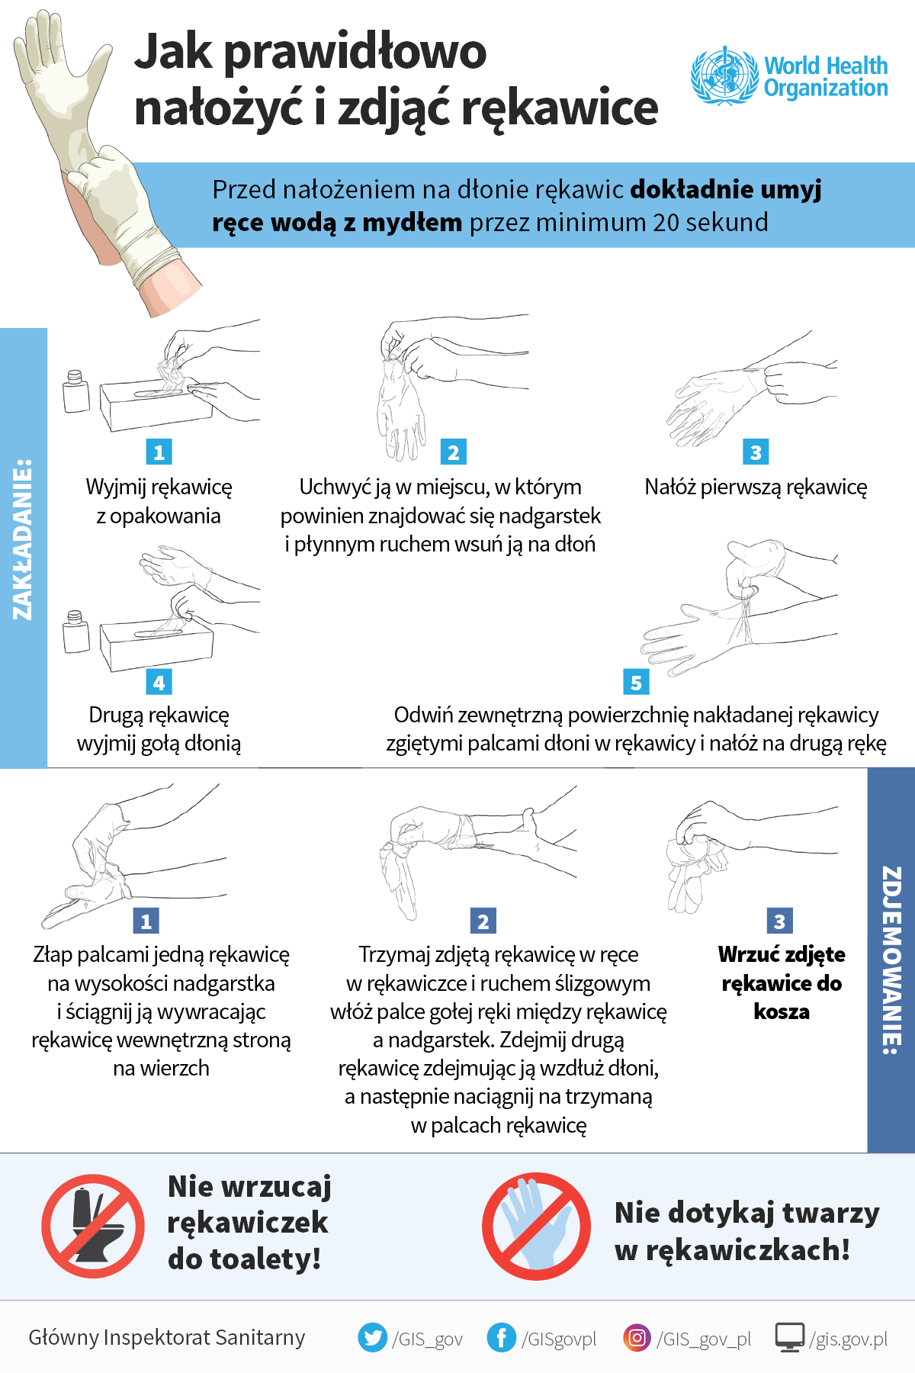

Załącznik nr 4
